Функции для технического специалиста 1С — как открыть на версии 8.3.17 и выше
В новых версиях платформы команда также доступна в разделе Сервис и настройки.
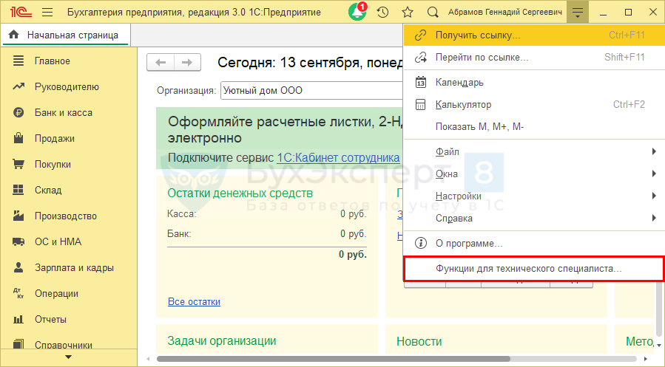
Если команда не включена, для ее отображения откройте настройки параметров.
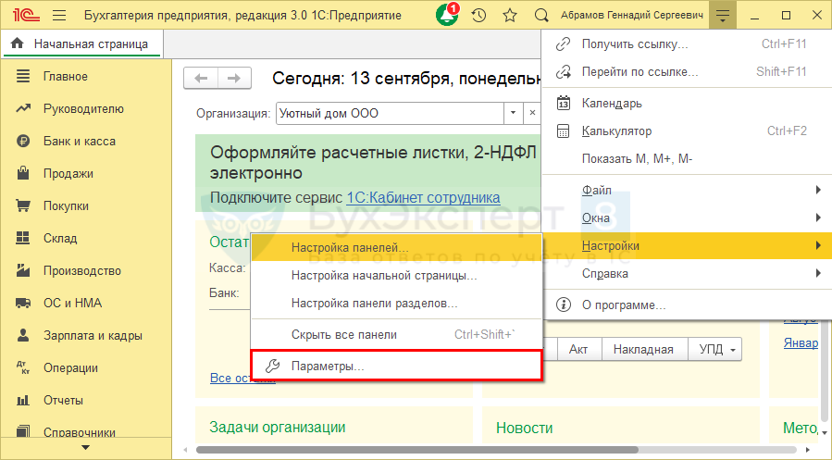
Установите флаг Режим технического специалиста и сохраните настройки.
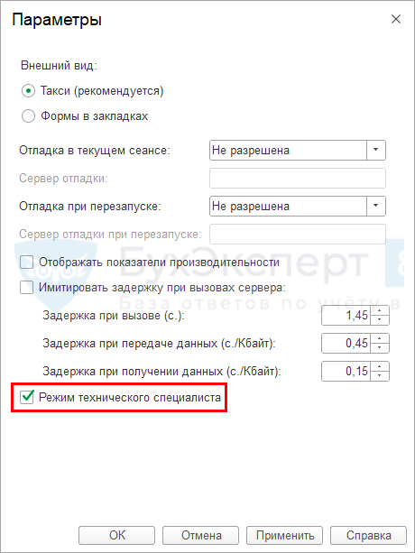
Как искать объекты с помощью команды
Запустите команду Функции для технического специалиста.
Откроется список всех возможных объектов программы. В поисковой строке введите слово Префикс. Далее выберите из списка Префиксы информационных баз (Регистры сведений).
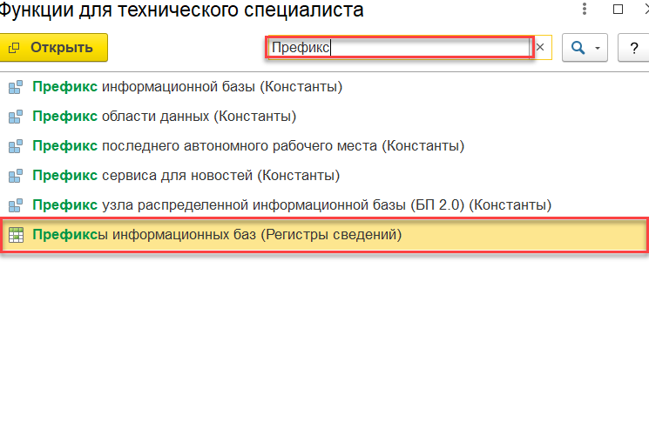

С помощью кнопки Создать заполните данные Префикса: БП, установите флажки Печатать префикс. Формат БСП. Затем нажмите кнопку Записать.

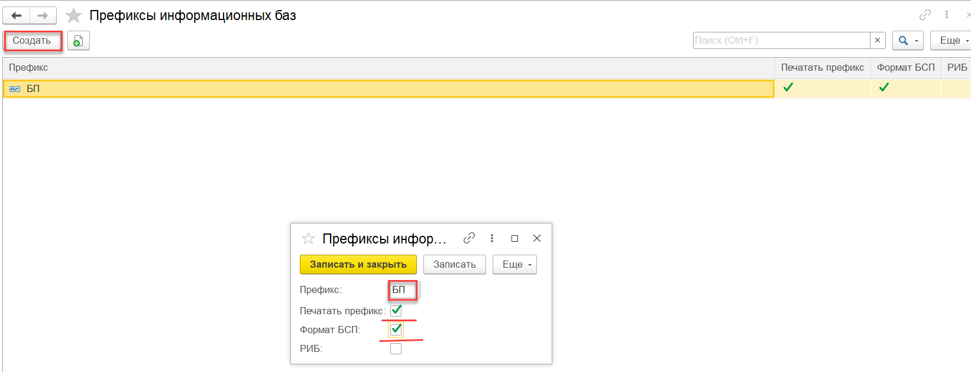

После внесения настроек заново зайдите в программу, перепроведите документы и попробуйте распечатать СФ. Перед перепроведением рекомендуется создать резервную копию информационной базы. Сначала попробуйте выполнить все действия в копии базы, все проверьте, а затем повторите в рабочей базе.

